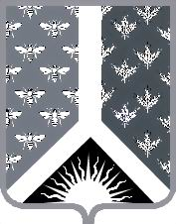

СОВЕТ НАРОДНЫХ ДЕПУТАТОВ НОВОКУЗНЕЦКОГО МУНИЦИПАЛЬНОГО РАЙОНА

Р Е Ш Е Н И Е

от 30 сентября 2021 г. № 199-МНПА

О признании утратившим силу постановления Новокузнецкого районного Совета народных депутатов от 20.12.2005 № 204 «Об утверждении Положения об управлении муниципальным долгом в муниципальном образовании «Новокузнецкий муниципальный район»

Принято Советом народных депутатов
Новокузнецкого муниципального района
30 сентября 2021 г.

1. Признать утратившим силу постановление Новокузнецкого районного Совета народных депутатов от 20.12.2005 № 204 «Об утверждении Положения об управлении муниципальным долгом в муниципальном образовании «Новокузнецкий муниципальный район».
2. Настоящее Решение вступает в силу со дня, следующего за днем его официального опубликования.

Председатель Совета народных
депутатов Новокузнецкого
муниципального района Е.В. Зеленская

Глава Новокузнецкого
муниципального района А.В. Шарнин

